Οι ΘΕΟΙ ΤΟΥ ΟΛΥΜΠΟΥ
ΕΡΜΗΣ
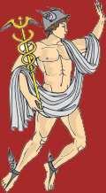
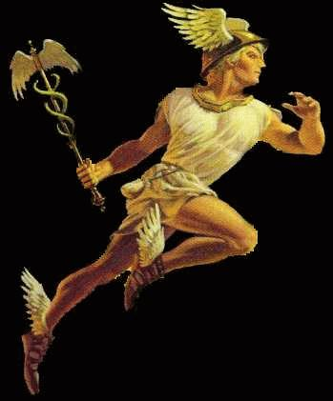
Ο Ερμής είναι ο αγγελιοφόρος των θεών στην ελληνική μυθολογία. Ακόμη λειτουργεί ως ψυχοπομπός, οδηγεί δηλαδή τις ψυχές των νεκρών στον Άδη (όπως μαθαίνουμε στην Οδύσσεια), αλλά είναι και προστάτης των κλεφτών, των τυχερών παιχνιδιών και του εμπορίου. Σύμφωνα με τον επικρατέστερο μύθο, πατέρας του Ερμή ήταν ο Δίας και μητέρα του η Μαία, μία από τις Πλειάδες, τις θυγατέρες του Άτλαντα, του γίγαντα που κρατούσε στις πλάτες του τον ουρανό. Πρόκειται για τις Πλειάδες κόρες που αργότερα ο Δίας τις μετέτρεψε σε αστερισμό, μαζί με τον κυνηγό Ωρίωνα, καθώς ο τελευταίος τις καταδίωκε.
Κίμωνας Κωνσταντίνος

